KK Březolupy pořádá 6.10.2013
I. ročník neoficiálních závodů dogdancingu

Březolupské vykrůcání

ROZHODČÍ: Vanda Gregorová, Petra Malá
POVRCH : Tráva, taneční plocha 15 X 20m, posuzovat se bude z delší strany
MÍSTO KONÁNÍ: Březolupy (bude upřesněno)

PROGRAM: 13:00h – 13:30h prezentace
14:00h začátek závodu
17:00h předpokládaný konec – vyhlášení výsledků

KATEGORIE ZÁVODU
ZAČÁTEČNÍCI: týmy, které nestartovali na žádném neoficiálním
Závodu. Které se neumístily na neof. závodech do třetího místa.
Délka skladby max. 3minuty
POKROČÍLÍ: týmy, které se již vícekrát zúčastnily neof. závodu.
V obou kategoriích jsou povoleny hračky, pamlsky. Kterýma lze psa během sestavy odměnit. Hodnotit se bude vyšším počtem bodů tým, který odměny použije méně.

STARTOVNÉ: 350,-Kč
200,-Kč za dalšího psa
300,-Kč člen KK Březolupy
PŘIHLÁŠKY: zasílejte na kynolog.brezolupy@seznam.cz
Přihláška bude přijata až po obdržení platby startovného na náš účet.
O obdržení platby na náš účet vás budeme informovat na mail.
UZÁVĚRKA: pro platbu i přihlášky 20.9.2013.
Platbu zasílejte na účet kynologického klubu
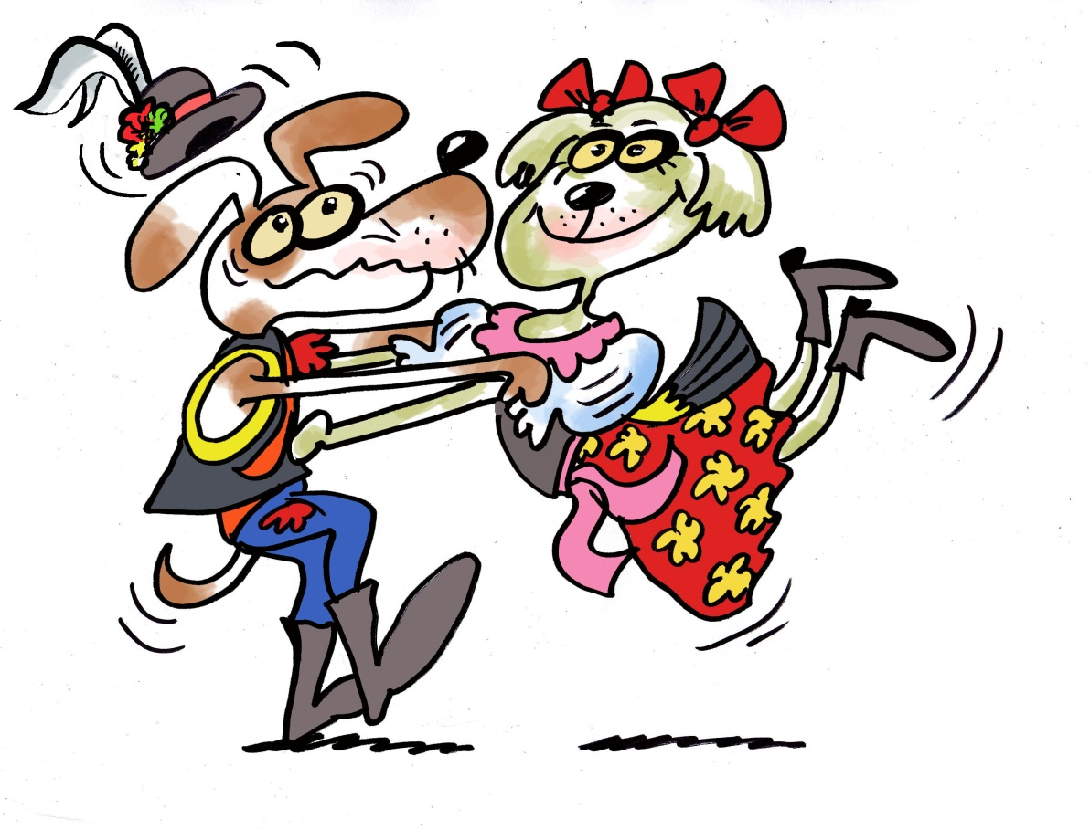
Číslo účtu – 670100/2208415669/6210

DISKVALIFIKACE: Hrubé zacházení se psem.
Vyvenčení psa na taneční ploše.
Opuštění taneční plochy
pokročilí - okamžitá diskvalifikace,
začátečník – po prvním opuštění může psa přivolat.
Nesportovní chování po dobu soutěže,

PRAVIDLA: Týmy musí dodržovat podmínky kategorie do které se přihlásili.
Psi nesmí být oblečeni, povolen je pouze obojek, nebo ozdoba kolem krku.
Psovod se psem, který se připravuje nesmí rušit psa na taneční ploše,
nesmí se pohybovat v blízkosti taneční plochy
Háravé feny se mohou soutěže zúčastnit, musí být předem nahlášeny
pořadateli. Budou vystupovat jako poslední.
Verdikt rozhodčího je konečný.
Psovod zodpovídá za svého psa, uklízí po něm v areálu, i mimo něj.
Pořadatel určuje maximální i minimální počet startujících.
Přihláška je bez zaplacení startovného neplatná.
Startovné je nevratné, dá se převést na náhradníka.

VYHLÁŠENÍ VÍTĚZŮ: 1. – 3. místo začátečníci
- – 3. místo pokročilí
1.– 3. místa v obou kategoriích obdrží věcné ceny
Každý účastník si odnese malou upomínku
DŮLEŽITÉ INFORMACE: Nezapomeňte s sebou očkovací průkaz s platným očkováním
Hudbu na CD, nebo Flash disku

OBČERSTVENÍ ZAJIŠTĚNO!!!!

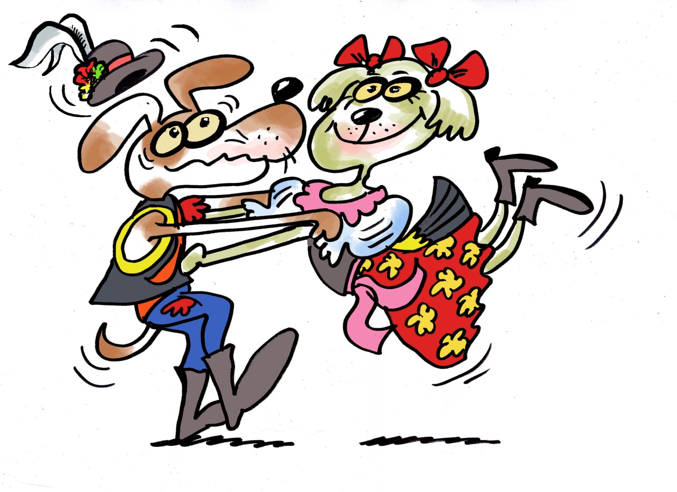
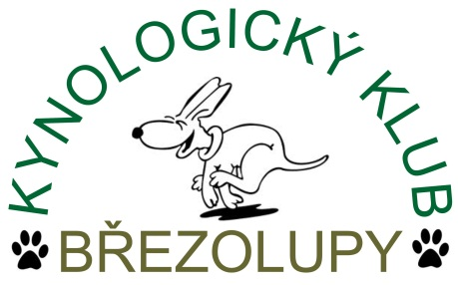

www.kynolog.brezolupy.cz

www.vandagregorova.cz
www.malapetra.estranky.cz

SPONZOŘI AKCE:

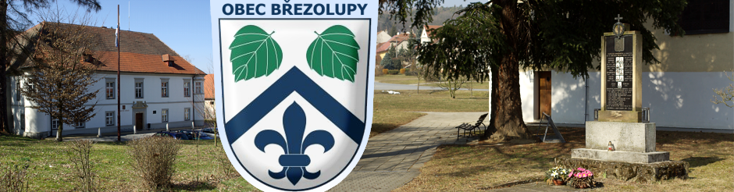

www.brezolupy.cz

Na akci prodej kosmetiky Ben-fit
za výhodné ceny!!!
www.ben-fit.cz

www.kremecek.com

www.bombadarky.com
www.kynolog.brezolupy.cz

